http://illpop.com/img_illust/season/aug02_a26.png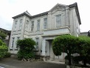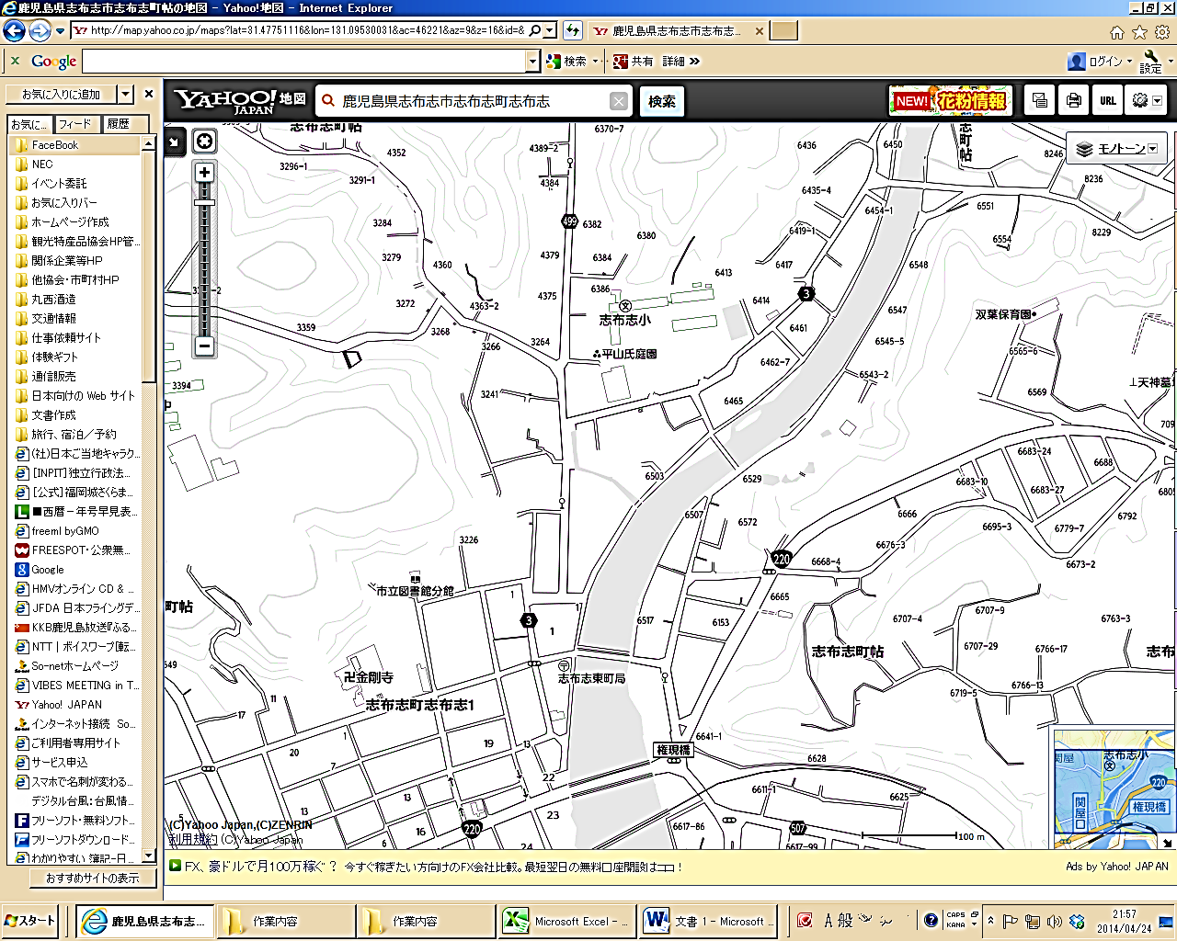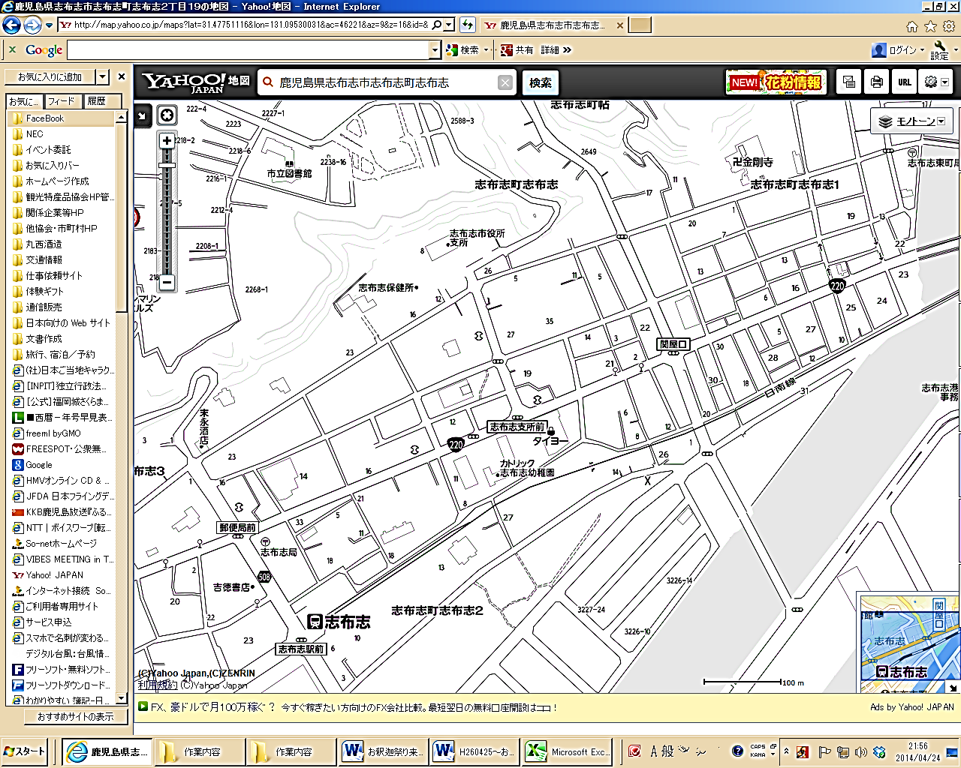

**福山氏邸**

**パレード：９時３０分　　踊り連：１０時００分～　出発場所：平川やの胃腸内科前**

**消防PR（女性消防団**

**グルメマルシェ**

**白バイ・パトカー展示**

**自衛隊PR、海上保安庁PR**

**建設業協会PR、国土交通省PR**

**献血**

**野点会場**

**環境ひろば**

**おもちゃ病院**

**バスケットボール**

**3オン3大会**

**ポリオワクチン**

**寄付ブース**

**大慈寺書院**

**竹灯籠**

**28日**

**～宝満寺公園～**

**・甘茶かけ**

**・舞台演芸**

**・観光ガイド**

**・竹灯籠（28日・29日）**

**グルメイベント**

**身障者専用**

**駐車場**

**令和6年度志布志お釈迦まつり会場案内マップ**

文化会館駐車場

29日9：00～17：30

P

竹田水産前

**Ｐ**

**Ｐ**

駐車場

**Ｐ**

29日6：30～20：30

29日9：00～14：00

28日15：00～29日20：30

交通規制（歩行者天国）

宝満寺

**身障者専用**

**駐車場**

**太鼓フェスタ**

**宝満寺公園**

**公共駐車場**

**シャトルバス発着**

**総合案内所**

**まつり本部**

**志布志駅**

**バス停[志布志]**